Guía de Trabajo 4° Básico
Ciencias Naturales – Educación Física
Semana 14

O.A (Ciencias): Identificar los tipos de animales según su alimentación

O.A (Ed. Física): Conocer un deporte individual practicado en la zona además de trabajar sus capacidades físicas en un ambiente seguro.
Padres y apoderados, dentro de sus posibilidades, solicito enviar al correo cienciasnaturales.cnt@gmail.com, fotos sobre el avance de los estudiantes en las guías/trabajos de ciencias con nombre del estudiante y su curso, de la semana 14. Atentamente Profesor Matías.

ALIMENTACIÓN ANIMAL.

Los animales poseen diversas formas de alimentarse, esta depende de las adaptaciones que el animal tiene, pero se pueden clasificar en tres tipos: herbívoros, carnívoros y omnívoros.

- Herbívoros: Comen vegetales solamente, ej: conejos, vacas.
- Carnívoros: Comen carne solamente, ej: pumas, lechuzas, cóndor.
- Omnívoros: Comen plantas y carne, ej cerdos, humanos.

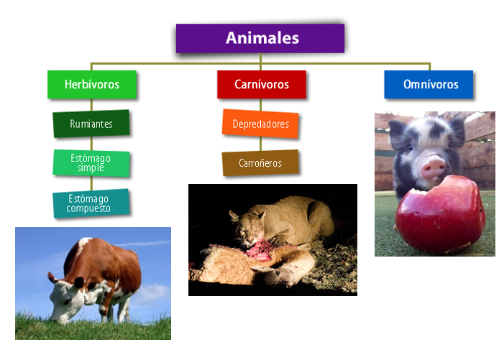
También existen organismos descomponedores, como: hongos y bacterias, los que se encargan de descomponer restos orgánicos de materia viva y llevarla a nutrientes básicos.
Completa la siguiente ficha:
1.- Bodyboard
Estimados Padres y Apoderados:
Como parte del proceso de aprendizaje, es necesario para los profesores conocer el avance de sus estudiantes, para así poder conocer qué dificultades están teniendo y resolver cómo ayudarlos a alcanzar los objetivos.
Es por esta razón que solicito, en la medida de lo posible, hacer llegar las Guías de Trabajo realizadas hasta el momento, por medio de fotografías a mi correo electrónico educacionfisica.cnt@gmail.com indicando en el “asunto” nombre y curso.
El bodyboarding es un deporte individual basado en el deslizamiento sobre la superficie aun sin romper de una ola, con una tabla de espuma sintética de alrededor de 1 metro de largo llamada boogie o tabla de bodyboard, la forma de desplazarse es con la zona abdominal y pectoral del atleta sobre la tabla. Sus orígenes se argumentan con diarios de 1778 que describen como los hombres en Hawaii cabalgaban las olas sobre tablas tipo paipo.
La elección de la tabla de bodyboard se basa en el tamaño y peso del atleta, así como el estilo a practicar, el tamaño debe llegar al ombligo de bodyboarder). Unos días de práctica son suficientes para comenzar a controlar la tabla y descubrir las nuevas sensaciones.
Sus implementos son: Tabla, traje de agua, aletas.
Este deporte acuático es muy practicado en Algarrobo. Algarrobo tiene muy buenas olas para practicarlo. Las playas más concurridas en las cuales podemos ver estos deportistas son la playa el Deportivo y la playa del Pejerrey esta última presenta una de las olas más grandes detrás de Mejoral llamada Detroit (alcanzando cerca de 7 metros).
Existen muchos trucos que se pueden realizar en este deporte y son ellos los que dan el puntaje en las competencias.
En el litoral central existen muchos riders reconocidos a nivel internacional como el Tabino Alan Muñoz y el Algarrobino Melenik Nazir Top 10 en sus categorías a nivel internacional.
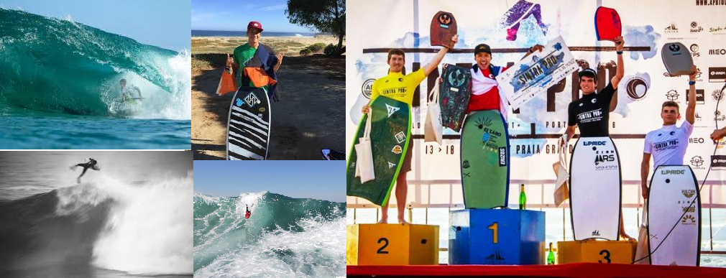
2.- Es momento de moverse, invita a un adulto a acompañarte en las actividades (tomar agua siempre que tu desees).
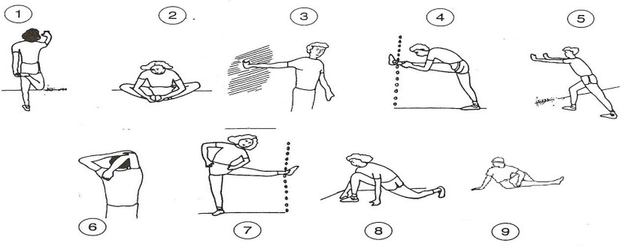
A.- Realiza estiramientos y movilidad articular antes de comenzar (15 segundos cada imagen 2 veces).

B.- Actividad física moderada
Realizarás 4 estaciones en tu hogar donde deberás incorporar:
1.- Trote de 4 – 6 minutos a intensidad baja. (Sino cuento con espacio puedo bailar la misma cantidad de tiempo).
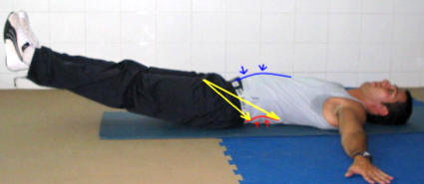
2.- Trabajo abdominal: Realizar elevación de piernas (juntas) con los brazos al costado de mi cuerpo apoyando mis manos. Realizar este ejercicio 3 veces por 30 segundos. Recuerda siempre descansar.

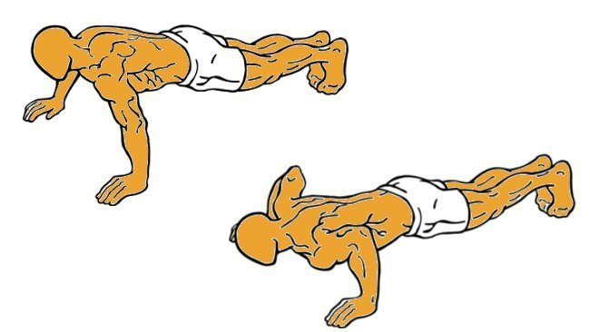
3.- Flexiones de brazos: Realiza la mayor cantidad de flexiones de brazos (máximo 15); (si no puedes realizarla, resiste en la posición “A” 40 segundos) igual que en la imagen. Luego invita al adulto que te supere. Repítelo 3 veces (siempre descansado).
A

B
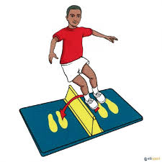
4.- Salto a pies juntos: Ubica un objeto en el suelo que puedas saltar y realiza 20 saltos a pies juntos, luego es el turno del adulto. Repitan esta actividad 3 veces (descansando entre ellas).

Importante: Esta guía es fundamental para el desarrollo integral del estudiante; te invito a revisar otras actividades en nuestra plataforma de instagram tallerescnt (recuerda enviar en mensaje nombre del alumno y curso para ser aceptado).

